Консультация для родителей ДОУ:

Организация режима дня и досуга ребёнка

Правильно организованный режим дня и досуг — это залог физического, психического и эмоционального здоровья дошкольника. Режим создаёт у ребёнка чувство защищённости, учит самодисциплине и помогает гармонично развиваться. Досуг же — это время для творчества, общения, отдыха и получения новых впечатлений.

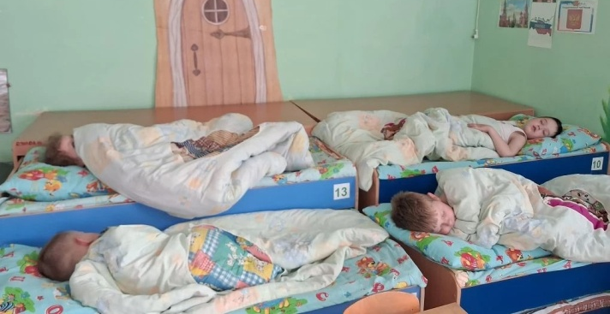
Значение режима дня
Режим дня — это чёткий распорядок, включающий сон, питание, прогулки, занятия, игры и гигиенические процедуры. Для дошкольника предсказуемость событий очень важна: она снижает тревожность, формирует уверенность и способствует укреплению здоровья.
Польза режима дня:
- укрепляет физическое здоровье (сон, питание, прогулки);
- снижает тревожность и капризность;
- формирует навыки самоорганизации и ответственности;
- облегчает адаптацию к детскому саду и школе;
- способствует лучшему усвоению знаний и умений.

Основные компоненты режима дня
Компонент | Рекомендации
Сон | 10–12 часов в сутки (включая дневной сон). Важно ложиться и вставать в одно и то же время.
Питание | 4–5 приёмов пищи в день в одно и то же время. Рацион должен быть разнообразным и сбалансированным.
Прогулки | Ежедневно, желательно 2 раза в день. Свежий воздух необходим для здоровья и хорошего настроения.
Занятия и игры | Чередование активных и спокойных игр, творческих занятий, чтения. Не перегружайте ребёнка кружками.
Гигиена | Регулярные умывания, чистка зубов, водные процедуры — формируют полезные привычки.
Общение с семьёй | Совместные ужины, чтение перед сном, прогулки — время для душевного контакта.

Организация досуга
Досуг — это не только отдых, но и развитие:
- Совместные игры: настольные, подвижные, творческие.
- Чтение: книги развивают речь, воображение, учат сопереживать.
- Творчество: рисование, лепка, конструирование, музыкальные занятия.
- Посещение новых мест: парки, музеи, театры, встречи с друзьями.
- Свободное время: важно оставлять ребёнку время для самостоятельных игр и фантазий.

Советы по организации режима
- Составьте режим дня с учётом индивидуальных особенностей ребёнка.
- Соблюдайте последовательность и регулярность (даже в выходные).
- Визуализируйте распорядок (картинки, часы, расписание) — так ребёнку легче ориентироваться.
- Не перегружайте ребёнка: важен баланс между активностью и отдыхом.
- Будьте примером: если взрослые живут по режиму, ребёнку проще привыкнуть.

Роль семьи
Родители — главные организаторы режима и досуга ребёнка. Ваше участие, поддержка и личный пример формируют у дошкольника здоровые привычки и позитивное отношение к жизни. Совместные ритуалы (например, чтение перед сном) укрепляют эмоциональную связь и создают атмосферу уюта.

Режим дня и интересный досуг — это не строгие рамки, а забота о здоровье и счастье ребёнка. Пусть каждый день будет наполнен радостью открытий, теплом общения и ощущением стабильности
Любите, играйте, мечтайте вместе!

Если нужна индивидуальная консультация— обращайтесь к воспитателям и специалистам ДОУ.

